“贵州喀斯特环境生态系统教育部野外科学观测研究站”简介

# 建站宗旨

教育部/国家野外站的建设与发展，旨在完善国家科技创新基地布局，加强高校野外科学观测研究能力建设和科学数据积累，加强示范和服务功能，着力支持相关学科建设和高层次人才培养，推动高校“双一流”建设。2019年9月20日，由资环学院环境系牵头申报的“贵州喀斯特环境生态系统教育部野外科学观测研究站”正式获得教育部认定批准，同期获批的有北京大学、清华大学和复旦大学等37所高校的52个野外科学观测研究站。这是我校（也是贵州省）获得教育部批准的第一个野外科学观测研究站，是继教育部重点实验室、省部共建协同创新中心后，教育部再次公布的一批重量级科研平台基地。

# 建站目的及意义

“贵州喀斯特环境生态系统教育部野外科学观测研究站”采用“一站多点”网络布局（一站：贵大农场为中心，多点：“两山两洞一库”——其中两山指黔灵山和茂兰国家自然保护区，两洞指双河洞国家地质公园和织金洞世界地质公园，而一库指花溪水库）。该科学观测研究站以典型喀斯特环境生态系统为主要研究对象，在全球变化大背景下，开展1）喀斯特生态系统（洞穴、森林、农田、水体及湿地等）结构与功能；2）喀斯特作用与地表物质能量通量；3）环境污染修复与治理、4）土地利用/覆盖变化、5）退化生态系统（石漠化）防治与恢复等科学研究。从而为生态环境、林学和农学等相关专业的学生和科研人员提供实习、实践和研究平台。以揭示当地生态系统对全球变化的响应机制；建立喀斯特地区生态环境及其效益的评价、预警、调控体系；同时建立一系列与当地环境条件相协调的持续农业发展模式和退化植被恢复模式。以期为区域社会、经济、生态环境的可持续发展做出基础性、战略性、前瞻性的贡献，为国际气候谈判、我国生态文明和“山水林田湖草”生命共同体建设战略提供数据支撑和理论依据，践行党的“绿水青山就是金山银山”理念。

该野外站的建立与发展将为我校**重大科研项目的申请/主持**提供强有力的保障，有助于促进我校对**外合作与交流**，有利于提升我校环境科学/工程、生态学、农学、林学、水文学和地质学等相关专业的科研实力，**助推我校“双一流”的建设与更快速成长**。

**“贵州喀斯特环境生态系统教育部野外科学观测研究站”风采**

# 贵大农场

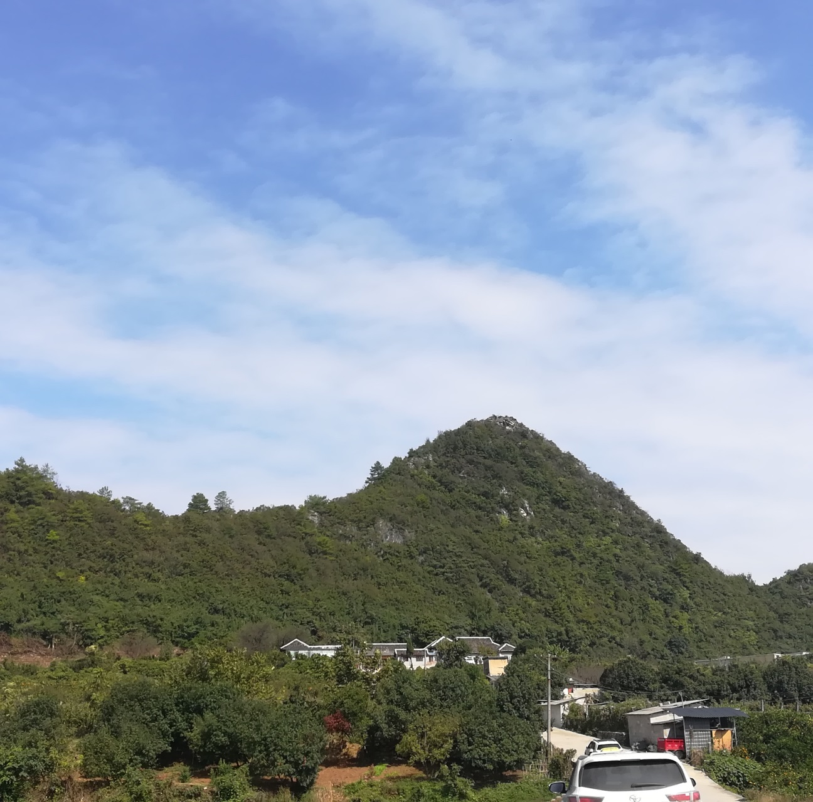

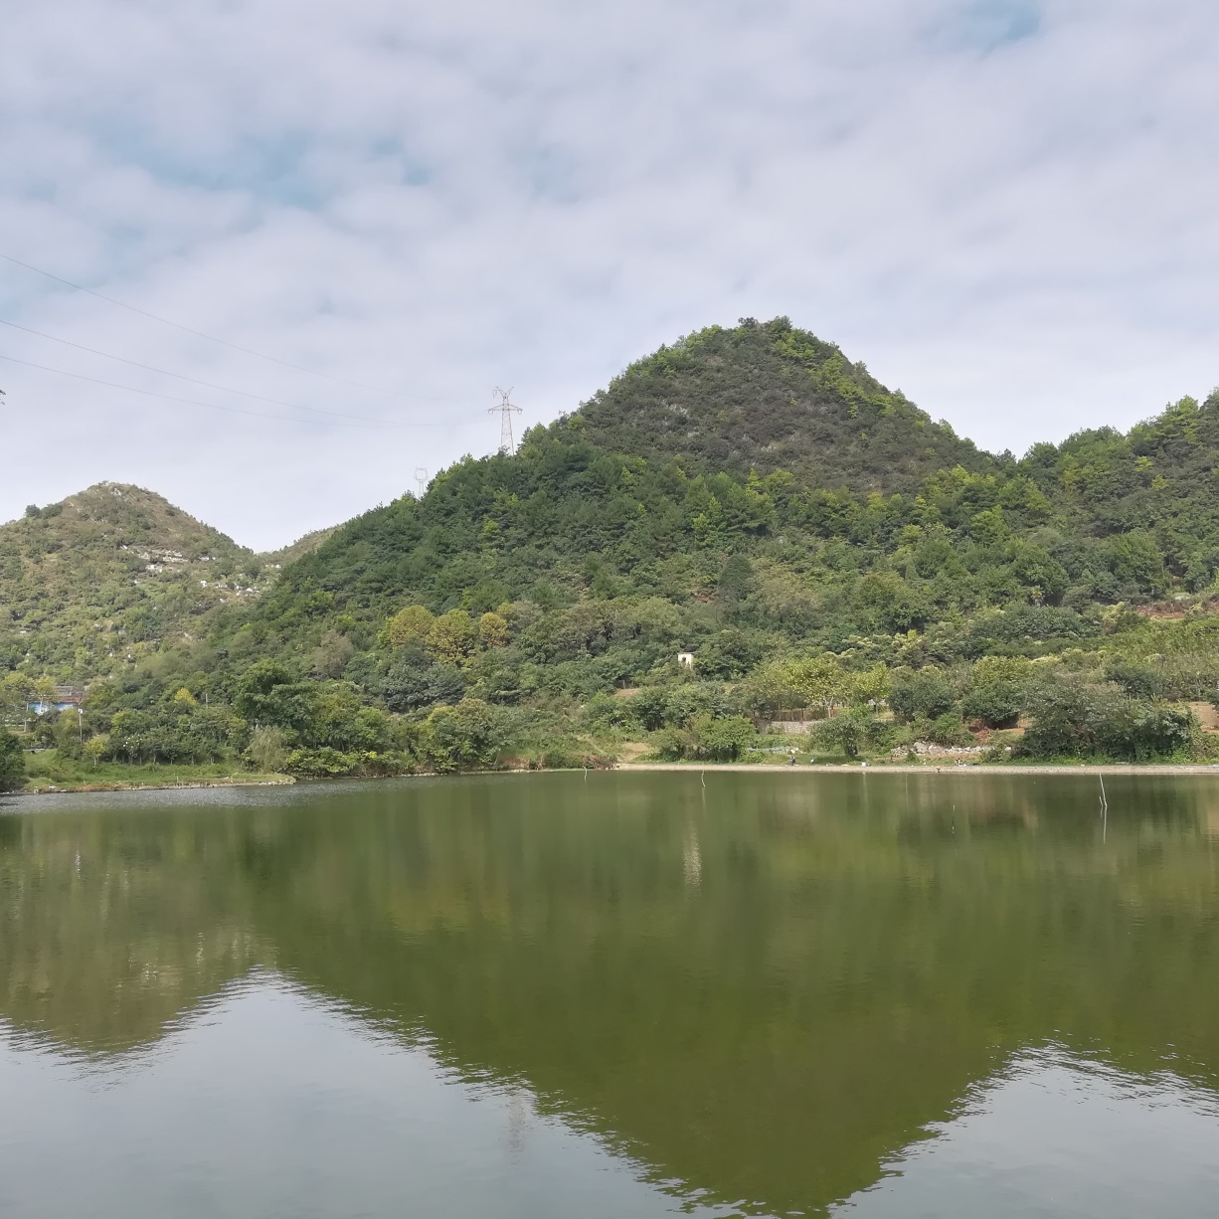

开展环境污染修复与治理、土地利用/覆盖变化、退化生态系统防治与恢复等科学研究。

# 茂兰国家自然保护区

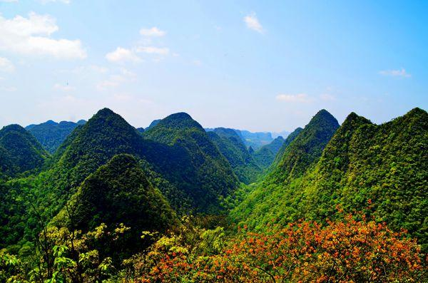

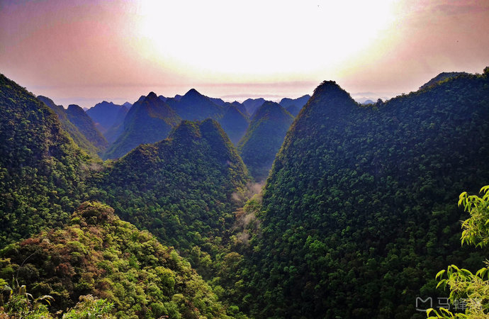

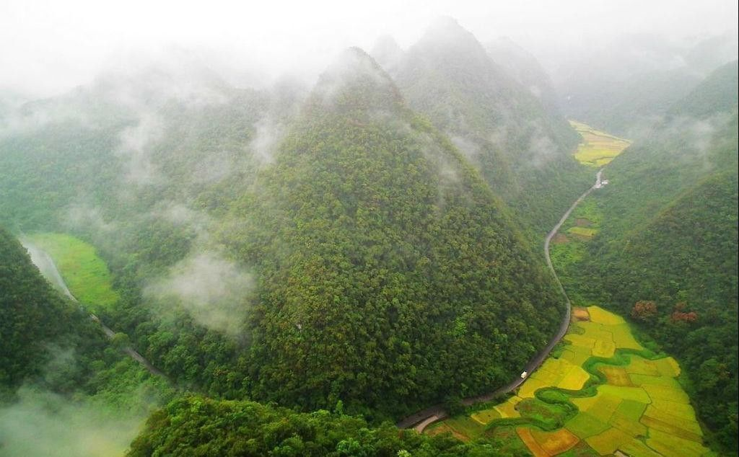

**茂兰国家自然保护区：**贵州茂兰喀斯特保护区位于我国中亚热带湿润性季风区，是喀斯特地区原生性森林分布面积最大（仅保护区面积达212.9 km2）、森林覆盖率高（87.3%）的典型喀斯特森林生态系统。该保护区于1996年4月被联合国教科文组织纳入国际地圈生物圈保护计划（IGBP），成为世界自然保护遗产。

长期开展森林生态系统结构、功能、生物多样性、气候变化、物质循环和能量流动等方面科学观测研究

# 黔灵山公园

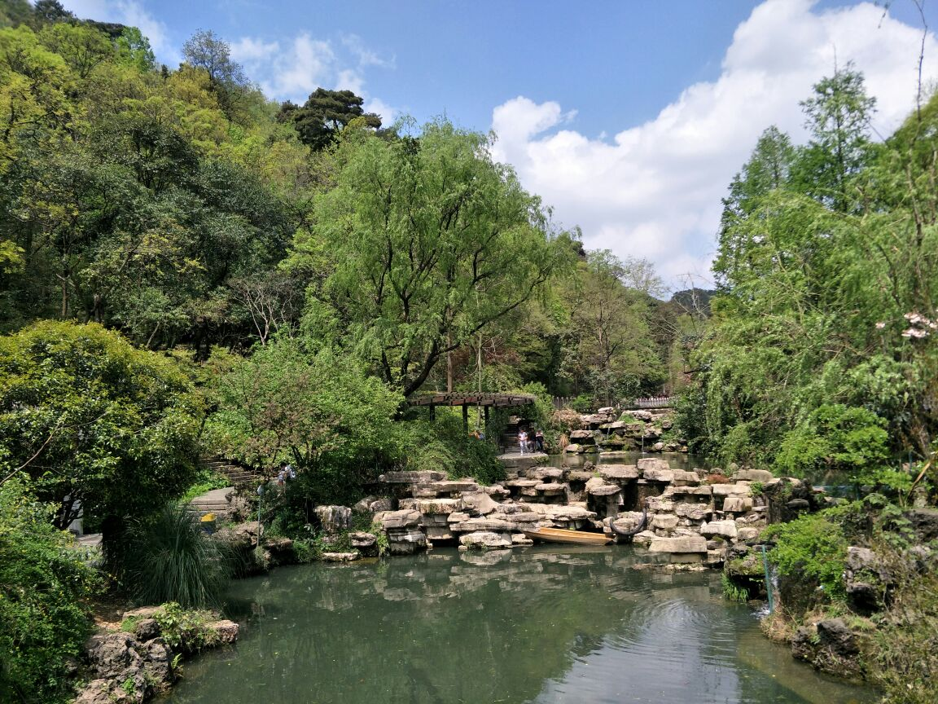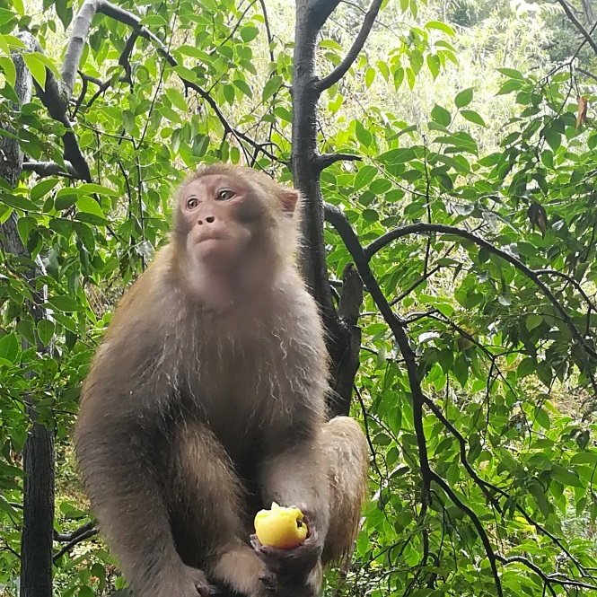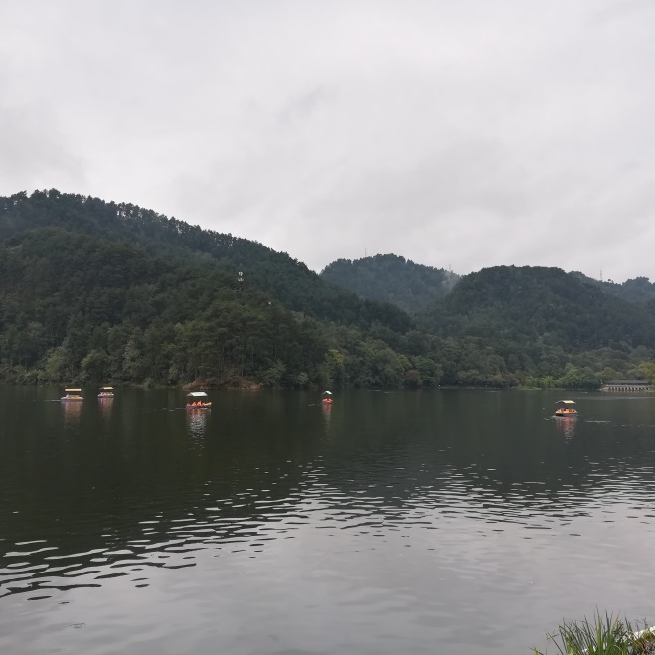

开展森林生态系统结构、功能、生物多样性、水文、地质、人类活动对野生动物影响等方面科学观测研究

# “两洞”-双河洞

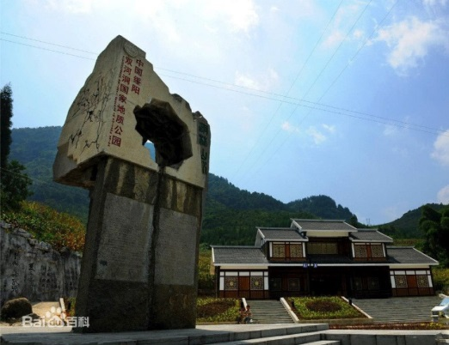

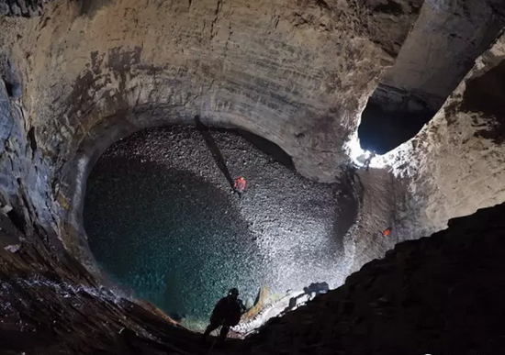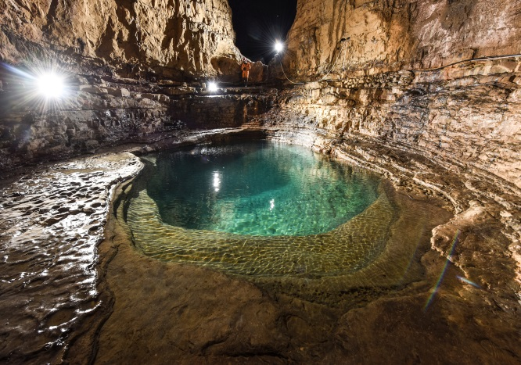

开展洞穴生态系统结构、功能、水文和地质等方面科学观测研究

# “两洞”-织金洞

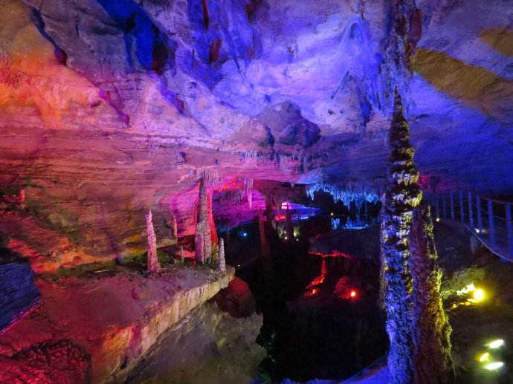

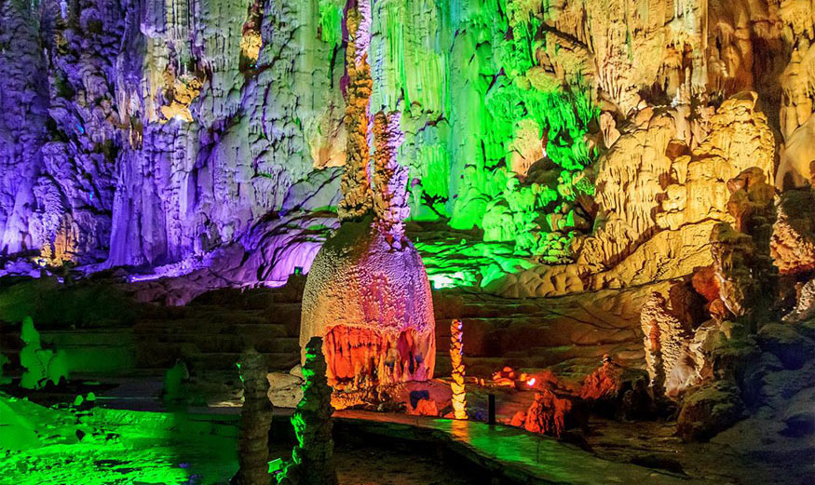

开展洞穴生态系统结构、功能、水文、地质、人类活动对洞穴生物影响等方面科学观测研究